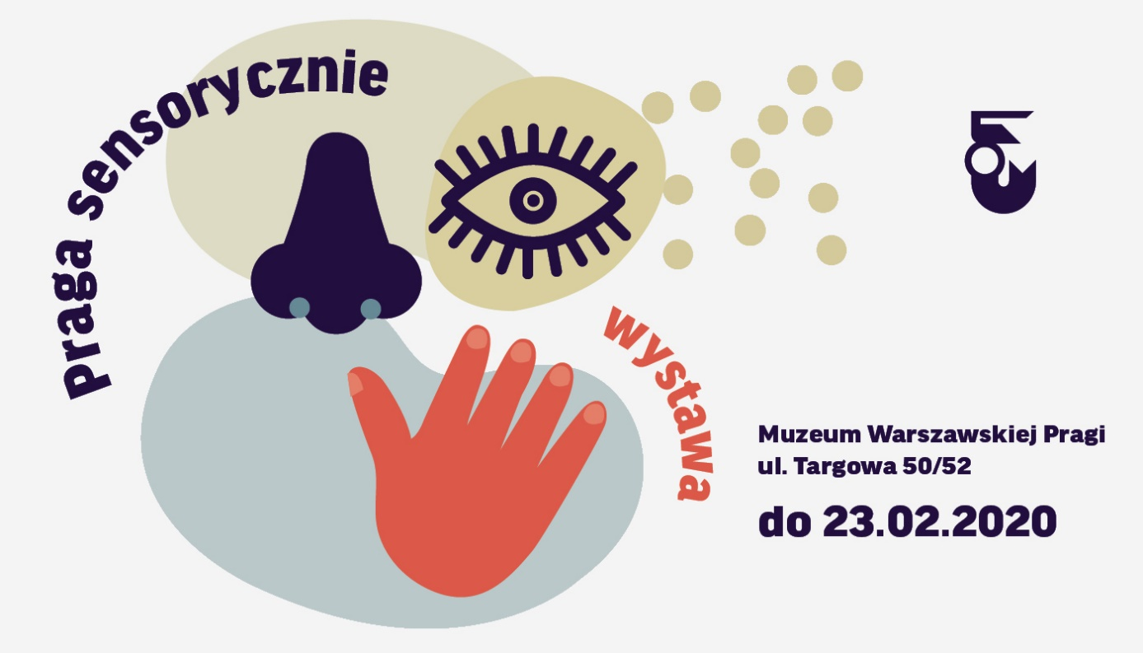

Ostatni weekend z wystawą „Praga sensorycznie”

Wystawa „Praga sensorycznie” podbiła serca zwiedzających i stała się jednym z ulubionych miejsc odwiedzanych przez najmłodszych. Jeszcze do 23 lutego można ją zobaczyć w Muzeum Warszawskiej Pragi. Wystawa przygotowana specjalnie z myślą o rodzinach z dziećmi, korzysta z zasad integracji sensorycznej. Dzięki aktywnościom i instalacjom angażującym wszystkie zmysły zachęcamy do poznania historii wybranych miejsc prawobrzeżnej Warszawy.

Żegnamy wystawę „Praga sensorycznie”
Warto wykorzystać ostatnią okazję, by wybrać się do Muzeum Warszawskiej Pragi, gdzie sensoryczne instalacje przeniosą odwiedzających w świat kamienic z ul. Targowej, parku Skaryszewskiego, fabryki czekolady Wedla czy Wielkiej Synagogi z okresu XIX i XX w.. Doświadczenia zdobyte podczas zwiedzania wystawy będzie można wykorzystać w czasie wspólnych zabaw i rodzinnych spacerów po mieście. Na wystawie dzieci mogą między innymi pobawić się w archeologa odkrywając w piasku archiwalne zdjęcia warszawskiej Pragi, zatańczyć na postumencie z tancerką z parku Skaryszewskiego, a gdy poczują się zmęczone – spędzić czas w kąciku wyciszenia.

Integracja sensoryczna w Muzeum
Przy tworzeniu instalacji na wystawie skorzystano z zasad integracji sensorycznej. Opisywane miejsca można nie tylko zobaczyć, ale też powąchać, usłyszeć i dotknąć. Z kolei rodzice mogą skorzystać z dodatkowych materiałów opracowanych przez specjalistkę terapii sensorycznej pomogą rodzicom wspierać rozwój swoich pociech.

Finisaż wystawy
Na zakończenie wystawy "Praga sensorycznie" przygotowaliśmy warsztat rodzinny z tworzenia książeczek sensoryczny. Będzie to okazja do wykonania unikatowych, pachnących i szeleszczących zabawek wspierających rozwój dzieci. Zajęcia będą miały formułę otwartą i odbędą się w dniu zamknięcia wystawy 23 lutego od godziny 11.00 do 13.00. Tego dnia wystawa będzie dostępna bezpłatnie w godzinach od 10.00 do 18.00.

Kuratorka wystawy: Karolina Jusińska

Projekt wystawy: Kosmos Project

Projekt graficzny: Joanna Bębenek

—
Kontakt:
Anna Ślusareńka
Dział Promocji i Marketingu
Muzeum Warszawy
tel. +48 22 277 43 45
anna.slusarenka@muzeumwarszawy.pl

----------

Muzeum Warszawy zostało powołane w 1936 roku. Jego siedzibą główną jest 11 zabytkowych kamienic na Rynku Starego Miasta, wpisanych od 1980 roku na listę światowego dziedzictwa UNESCO. Muzeum Warszawy to także 10 oddziałów, w tym Muzeum Warszawskiej Pragi, Muzeum Woli Centrum Interpretacji Zabytku czy Muzeum Farmacji nominowane do Nagrody dla Europejskiego Muzeum Roku 2018. Specjalne miejsce w strukturze Muzeum zajmuje Muzeum – Miejsce Pamięci Palmiry, położone w sercu Puszczy Kampinoskiej, upamiętniające ofiary przeprowadzanych w Palmirach egzekucji z lat 1939–1941

